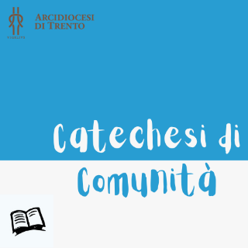
COMUNITÀ IN ASCOLTO DEL VANGELO.
FRATERNITÀ EDUCATIVA E MISSIONARIA

3° MODULO

SOMMARIO

- ANNUNCIO ALLA COMUNITÀ p. 2
- CAMMINO CATECHISTICO - PRIMO PERCORSO p. 6
II – III ELEMENTARE p. 6
IV – V ELEMENTARE p. 8
I – II MEDIA p. 10
III MEDIA p. 14
- AREA LABORATORI p. 16
- INCONTRI DEI GENITORI DEI BAMBINI/RAGAZZI
DI INIZIAZIONE CRISTIANA p. 17
- PROPOSTE DI EDUCAZIONE CRISTIANA IN FAMIGLIA p. 19
I. ANNUNCIO ALLA COMUNITÀ (Gennaio 2022)
Anno C: 3. Signore, insegnaci a pregare (Lc 11,1-4)

¹Gesù si trovava in un luogo a pregare; quando ebbe finito, uno dei suoi discepoli gli disse: «Signore, insegnaci a pregare, come anche Giovanni ha insegnato ai suoi discepoli». ²Ed egli disse loro: «Quando pregate, dite:

Padre,
sia santificato il tuo nome,
venga il tuo regno;
³dacci ogni giorno il nostro pane quotidiano,
⁴e perdona a noi i nostri peccati,
anche noi infatti perdoniamo a ogni nostro debitore,
e non abbandonarci alla tentazione».

COMMENTO

A che cosa serve pregare? Come si fa a pregare? Quali parole vanno bene per pregare? Quanto devo pregare? Dove si impara a pregare? Queste sono solo alcune delle domande che nascono quando si parla della preghiera o si riflette sul tema della preghiera. Forse sono anche le domande che hanno mosso la richiesta dei discepoli al loro Maestro nel vangelo che abbiamo ascoltato: «Signore, insegnaci a pregare» (v. 1):
Pregare è un’arte che si impara un po’ alla volta, passo dopo passo, e forse alla fine della vita l’avremo imparata. È un’arte, non una tecnica per costringere Dio a venire incontro ai nostri desideri, non la memorizzazione di qualche formula magica: la preghiera è l’esperienza unica e irripetibile che ciascuno di noi fa dell’incontro con Dio. E nel campo della preghiera siamo tutti un po’ apprendisti e allo stesso tempo un po’ artigiani perché le preghiere più belle non sono quelle fatte in serie, ma sono i «pezzi unici», frutto di pensiero, di progetto, di studio, proprio come tutti i pezzi unici. E voi mi insegnate che i pezzi di artigianato, quelli non fatti in serie, per capirci, costano abbastanza e non sono mai uguali uno all’altro. Lo stesso vale per la preghiera. C’è quella fatta in serie con parole, ritmo e melodia praticamente sempre uguali, tutto sommato abbastanza comoda e più comunitaria e c’è quella artigianale, unica, impegnativa, piuttosto scomoda e più personale. Ogni tanto ci va bene la prima, ogni tanto sentiamo maggiormente il bisogno della seconda; ogni tanto fa bene ed è bello pregare in comunità, altre volte invece fa bene ed è bello pregare da soli senza tuttavia dimenticare che la preghiera anche quando è privata deve concepirsi e compiersi in modo comunitario. L’importante è che ci ricordiamo che la preghiera non può essere soltanto un’espressione verbale magari anche bella e ricercata, ma va sentita e pronunciata con tutto il cuore, perché il senso della preghiera è quello di un colloquio con Dio che può rappresentare un’oasi nel deserto di tante nostre giornate calde, afose, faticose.
Non c’è dubbio che ogni persona preghi a modo suo, secondo le sue sensibilità, le sue capacità, le sue possibilità e probabilmente la sua preghiera non è sempre uguale – anche quando le parole della preghiera sono sempre le stesse, come nel caso del Padre nostro – perché la sua vita non è sempre uguale. La preghiera, come i vestiti, ha bisogno della taglia giusta: non ogni vestito va bene per ogni taglia e non ogni taglia va bene per ogni vestito. Se guardiamo alla nostra storia personale forse dobbiamo riconoscere che molto spesso la preghiera, il bisogno di pregare, nasce in momenti di difficoltà, quando l’acqua ci arriva alla gola o siamo già completamente sott’acqua, quando non ce la facciamo più, quando abbiamo toccato il fondo e ci pare impossibile risalire e tornare in superficie. Non voglio delineare scene catastrofiche, ma penso che tante volte la nostra preghiera sgorghi da un cuore appesantito, bagnato dalle lacrime, inquieto per gli eventi che ci riguardano o che toccano persone a noi care. È quando siamo in situazioni difficili che di solito ricorriamo alla preghiera. Il più delle volte per noi la preghiera rappresenta proprio questo: una domanda di aiuto, un estremo tentativo di ricevere ciò di cui abbiamo bisogno, una sorta di parola magica che dovrebbe immediatamente risolvere i nostri problemi. In fondo, una pretesa, che sembra quasi reclamare ciò che ci spetta di diritto: un po’ di amore, un po’ di felicità, un po’ di pace. Forse mi sbaglio, ma quando tutto va bene, quando possiamo «dormire sonni tranquilli», non ci risulta così naturale rivolgerci a Dio; spesso lo cerchiamo quando non ce la facciamo proprio più, quando riteniamo che nient’altro e nessun altro possano aiutarci. Proviamo a chiederci: che posto occupa la preghiera in mezzo agli avvenimenti gioiosi o dolorosi della mia vita?
Pregare è un atto di libertà del tutto singolare, perché nessuno ti obbliga a farlo e perché nessuno è obbligato a pregare. Pregare è un atto che accetta la sfida della dipendenza secondo la logica dell’amore, perché chi prega riconosce di non essere indipendente, di non poter fare tutto da solo ma di aver bisogno dell’altro e del suo aiuto, di aver bisogno anche di Dio e del suo aiuto, per quanto uno si senta forte, sicuro, determinato. Pregare è stare davanti a Dio con estrema sincerità, senza annullarsi, con dignità, perché chi prega non è un debole e la preghiera non è sinonimo di debolezza, ma al contrario di grande umiltà e di grande forza.
Ma allora cosa significa pregare? Se qualcuno vi ponesse questa semplice domanda che cosa gli rispondereste?
Per prima cosa io gli direi che pregare è entrare in dialogo, perché pregare non è soltanto invocare Dio, ma ancor più accettare la sfida e la fatica del dialogo dove il ruolo di colui che parla e di colui che ascolta non è sempre chiaramente definito, proprio come accade in ogni dialogo degno di questo nome: ogni tanto si parla, ogni tanto si ascolta, ogni tanto si chiede, ogni tanto si risponde. E in ogni dialogo che si rispetti il silenzio ha un ruolo importante, è una componente fondamentale. Per questo mi sento di affermare che la preghiera vive di silenzio, si alimenta di silenzio e anche quando si esprime in parole queste non dovrebbero mai smarrire il loro legame vitale con il silenzio. La preghiera parte dal silenzio e torna al silenzio, che spesso è quello di Dio il quale apparentemente sembra non rispondere alle nostre richieste, alla nostra preghiera. Insomma, il silenzio è lo spazio del pregare autentico, perché la preghiera è un dialogo silenzioso. Dove finisce la parola inizia il silenzio, ma il silenzio non inizia perché cessa la parola: il silenzio inizia per fare spazio alla parola e nel nostro caso alla Parola con l’iniziale maiuscola. Il silenzio della preghiera e nella preghiera dice che siamo davanti a ciò che è veramente serio e non ci sono le parole adatte per esprimere ciò che si sente. Non basta però il silenzio esteriore perché ci sia un silenzio vitale e fecondo e silenzioso non è colui che tace, che non dice nulla, ma silenzioso è colui che sa ascoltare. Spesso è più facile parlare di Dio che parlare con Dio e so che lo stesso vale per la preghiera: è più facile parlare della preghiera, della sua bellezza e della sua importanza per la vita di un credente, anziché pregare e fare esperienza diretta e personale della preghiera. E ciò accade perché spesso quando si prega si ha l’impressione di girare a vuoto più che di lavorare, di perdere tempo più che di fare qualche cosa di utile per sé o per gli altri. Prova ne è il fatto che quando le giornate sono piene di cose da fare, di appuntamenti, di impegni, quando il lavoro è tanto, il primo impegno che si tende a tagliare o a spostare a un domani che probabilmente non verrà mai è proprio quello della preghiera. Con tutte le cose che dobbiamo fare il tempo della e per la preghiera rischia di essere il primo a venire sacrificato con la benedizione di mille scuse e altrettante giustificazioni.

Eppure – e forse lo avete sperimentato anche voi – pregare il più delle volte è l’unica cosa che possiamo fare. Non perché non c’è più niente da fare e quindi la preghiera diventa una specie di arma dei disperati o l’àncora di salvezza estrema, o l’ultimo appiglio che rimane; al contrario possiamo pregare perché concretamente noi non abbiamo né le competenze né le capacità né le possibilità per poter fare altro o di poter fare altro. Se ho un amico o un’amica o un familiare che sta male l’unica cosa che posso fare, se non sono un medico, è pregare per quella persona, per quella situazione difficile o per i medici che se ne prendono cura. Penso che tutti abbiamo sperimentato questa situazione perché sono sicuro che tutti abbiamo pregato, almeno una volta, per qualcuno che stava male. Ma che cosa abbiamo chiesto a Dio in quel momento? Per che cosa abbiamo pregato? E le cose sono andate secondo la nostra preghiera oppure hanno avuto un altro esito? Scopo della preghiera è ottenere che noi facciamo la volontà di Dio, non che Dio faccia la nostra.
La preghiera diventa il tassello che io posso mettere nel grande puzzle della collaborazione che vede coinvolti attori diversi. La preghiera non è mai al posto di qualcos’altro altro, secondo la logica dell’«aut-aut», dell’«o-o», ma deve impastarsi con qualcos’altro, secondo la logica dell’«et-et», dell’«e-e». Insomma, la preghiera per sua stessa natura deve essere sempre accompagnata secondo la logica dell’«aiutati che Dio t’aiuta». Non possiamo pensare che la preghiera sia una delega del tipo: «Caro Gesù, pensaci tu!», ma credo sia più corretto fare nostro il pensiero di sant’Ignazio di Loyola: «prega come se tutto dipendesse da Dio e lavora come se tutto dipendesse da te».
Il brano evangelico e il commento possono essere presentati agli organismi e ai gruppi della comunità in vari modi, di persona da parte del parroco o in video arricchendo la comunicazione con immagini e musica, in ogni modo adattando e riducendo la riflessione proposta allo strumento adottato e al messaggio che si vuole mettere particolarmente a fuoco.
In certi gruppi il testo evangelico proposto può dare il via ad un incontro di Lectio. Nei gruppi di persone che hanno un servizio nella comunità e nei gruppi di catechesi, quando già avviati, gli animatori e i catechisti aiuteranno i partecipanti, con delle domande, ad evidenziare il messaggio centrale del brano, e a farlo diventare una proposta per la vita di ogni giorno:
“Pregare è esperienza di un colloquio con Dio nelle nostre giornate a volte segnate da gioia altre volte da dolore. È stare davanti a Dio, fargli spazio nel silenzio, ascoltarne la Parola, rivolgergli la nostra parola”. La preghiera deve impastarsi con la vita: “Se dico Padre devo impegnarmi a vivere da fratello, se chiedo “nostro pane” devo decidere di condividerlo”.
“Che cosa ostacola in me l’esperienza della preghiera? Che posto occupa la preghiera nelle situazioni gioiose e in quelle dolorose della vita? Pregando il “Padre nostro” che cosa affermo di Dio e come devo impegnare la mia vita?”
Anche nell’assemblea domenicale può essere offerto questo annuncio come riferimento al cammino che la comunità dei gruppi di servizio, eventualmente dei ragazzi e dei genitori stanno vivendo.
II. CAMMINO CATECHISTICO – PRIMO PERCORSO

II – III ELEMENTARE
Primo annuncio. Parlare con Gesù.
OBIETTIVO:
- Incontrarsi con Gesù, parlargli, ringraziarlo, regalarli il nostro affetto.

SVILUPPO DELL’INCONTRO
PROPOSTA:
Al centro della sala, sul pavimento, si predispone un telo sul quale la/il catechista si siederà assieme ai bambini.
Si spiega ai bambini il perché ci siamo accomodati in quel modo: “Oggi siamo come Gesù e i suoi amici (i discepoli) quando si ritrovavano insieme...”

Con alcune domande si stimola un dialogo con il quale i bambini possano immedesimarsi nella situazione ed esprimere i loro pensieri e opinioni su come e di cosa parlavano Gesù e i suoi amici:
- Di cosa avrà parlato Gesù con i suoi amici?
- Com'era l'atmosfera tra di loro? Come si saranno sentiti?
- Gli amici di Gesù lo avranno ascoltato con attenzione e interesse? Perché?
- E Gesù avrà ascoltato loro con attenzione, rispondendo alle loro domande?

Si preparano delle strisce di carta con le seguenti parole:

RICHIESTA

GRAZIE

LODE

PERDONO

TI PREGO PER...

Leggendo alcuni brani del Vangelo in cui Gesù incontra persone che si rivolgono a lui con gesti e parole, si cerca di associare ad ogni brano una o più parole che esprimano il perché queste persone hanno voluto incontrare Gesù e come si sono espressi subito dopo averlo incontrato.

Lc 17, 11-19 Gesù guarisce dieci lebbrosi
Mc 10, 46-52 Il cieco di Gerico
Gv 4,5-42 Gesù e la Samaritana
Lc 5,17-26 La guarigione del paralitico
Mc 1, 40-45 Gesù guarisce un lebbroso
Infine si pongono ai bambini delle domande per poter calare nella loro realtà quotidiana l'incontro che anche loro possono fare con Gesù:
- E noi conosciamo persone che avrebbero bisogno di rivolgersi a Gesù in questo modo?
- In che situazioni della nostra vita potremmo anche noi rivolgerci a lui?

ATTIVITÀ:
La/il catechista ha preparato per ogni bambino la fotocopia di un cubo da assemblare.


Su ogni faccia c'è scritta una parola di quelle che abbiamo usato durante la lettura dei brani del Vangelo.

SINTESI:
La preghiera è un’esperienza di incontro con Gesù, un tempo di dialogo in cui si ascolta e si esprime quanto suggerisce il cuore: il ringraziamento, la richiesta, la supplica per altre persone, la richiesta di perdono.

PREGHIERA:
Si chiede ai bambini di esprimere una preghiera scegliendo una faccia del cubo.
IV-V ELEMENTARE
Verso l’esperienza sacramentale: Le azioni potenti di Gesù.
OBIETTIVO:
Accogliere il significato delle azioni di Gesù portatrici di salvezza e di felicità, occasioni di supplica e ringraziamento.

SVILUPPO DELL’INCONTRO

PROPOSTA:
Si dividono i bambini in gruppi (massimo 10 bambini).
Viene consegnato un brano del Vangelo per ciascun gruppo che racconta un miracolo. Si chiede di leggerlo attentamente e drammatizzarlo in modo molto semplice ed essenziale (es.: solo mimato con voce narrante, preparare dei biglietti con il dialogo principale da consegnare ai protagonisti...)

Proposte di brani:
- Guarigione dei dieci lebbrosi (Lc 17,11-19)
- Guarigione del cieco Bartimeo a Gerico (Lc 18, 35-43)
- Il paralitico di Cafarnao (Lc 5,17-26)
- Guarigione di un lebbroso (Lc 5,12-16)
- Guarigione del servo del centurione (Lc 7,1-10)
Per i catechisti è utile sapere che i miracoli sono divisi in 3 parti:
- personaggi e problema
- intervento di Gesù
- cosa cambia nel miracolato e intorno a lui
Dopo la drammatizzazione far riflettere i bambini su quello che è avvenuto, in riferimento alle 3 parti in cui è diviso il racconto:
- Cosa fanno i personaggi per attirare l’attenzione di Gesù?
- Sono stati subito ascoltati?
- Cosa fa la gente intorno al malato?
- Cosa fa Gesù?
- Cosa chiede Gesù ai miracolati?
- Cosa fanno i miracolati dopo la guarigione?

ATTIVITÀ:
Costruire il gioco origami che trovate qui https://www.youtube.com/watch?v=XIb1v3eQfGw ; sotto i colori scrivere:

TI CHIEDO… (x2)
TI RINGRAZIO… (x2)
SCUSA PER …(x2)
TI PREGO PER…(x2)
Si utilizza questo gioco origami per pregare anche in famiglia

SINTESI:
Di fronte alle situazioni critiche delle persone, alle richieste di aiuto, Gesù interviene portando salvezza e gioia. Nel nostro cuore nasce fiducia, e riconoscenza.

PREGHIERA:
Usare il gioco origami per la preghiera finale.
I - II MEDIA
Cammino ecclesiale: Lo Spirito Santo ci racconta la paternità di Dio.
OBIETTIVO:
- Riconoscere tra i doni di Gesù lo Spirito Santo che ci insegna a pregare e a ricordarci di Dio.

SVILUPPO DELL’INCONTRO

PROPOSTA:
Per iniziare l’incontro mettiamo al centro del cerchio una bussola ed una sveglia.
Conversiamo con i ragazzi facendoci alcune domande stimolo:
• Cosa c’è qui al centro?
• A cosa servono questi strumenti?
• Vi è mai capitato di avere un appuntamento e di mettere una sveglia per ricordarvelo?
• Vi è mai capitato di non sapere che direzione prendere? Di non sapere quale scelta fare? Come vi siete comportati in questa situazione?

ATTIVITÀ:
Chiediamo ai ragazzi di dividersi in gruppi e diamo loro un testo da analizzare, tratto da un’omelia di Papa Francesco sullo spirito Santo.
I ragazzi si dividono in gruppi di 4-5 persone.
Distribuiamo la scheda ai ragazzi contenente il vangelo da cui è tratto il testo, l’omelia da analizzare e la consegna)
http://www.vatican.va/content/francesco/it/cotidie/2020/documents/papa-francesco-cotidie_20200511_lospirito-donodidio.html

Dal Vangelo secondo Giovanni (14,23-26)

Gli rispose Gesù: «Se uno mi ama, osserverà la mia parola e il Padre mio lo amerà e noi verremo a lui e prenderemo dimora presso di lui. Chi non mi ama, non osserva le mie parole; e la parola che voi ascoltate non è mia, ma del Padre che mi ha mandato.
Vi ho detto queste cose mentre sono ancora presso di voi. Ma il Paràclito, lo Spirito Santo che il Padre manderà nel mio nome, lui vi insegnerà ogni cosa e vi ricorderà tutto ciò che io vi ho detto.

CONSEGNA: dopo aver letto il testo dell’omelia cerca nel testo e sottolinea con colori diversi:
1. le azioni lo Spirito santo svolge nei confronti dell’uomo
2. quale fra queste azioni e per voi la più importante
3. parole e frasi che non avete capito.

Dall’omelia di Papa Francesco del 11/05/2020
Il passo del Vangelo di oggi finisce con questi versetti: «Vi ho detto queste cose mentre sono ancora presso di voi. Ma il Paràclito, lo Spirito Santo che il Padre manderà nel mio nome, lui vi insegnerà ogni cosa e vi ricorderà tutto ciò che io vi ho detto» (vv. 25-26). È la promessa dello Spirito Santo; lo Spirito Santo che abita con noi e che il Padre e il Figlio inviano. “Il Padre invierà nel mio nome”, disse Gesù, per accompagnarci nella vita. E lo chiamano Paràclito. Questo è il compito dello Spirito Santo. In greco, il Paràclito è colui che sostiene, che accompagna per non cadere, che ti mantiene fermo, che è vicino a te per sostenerti. E il Signore ci ha promesso questo sostegno, che è Dio come Lui: è lo Spirito Santo. Cosa fa lo Spirito Santo in noi? Il Signore lo dice: «Vi insegnerà ogni cosa e vi ricorderà tutto ciò che io vi ho detto» (v. 26). Insegnare e ricordare. Questo è il compito dello Spirito Santo.
Ci insegna: ci insegna il mistero della fede, ci insegna a entrare nel mistero, a capire un po’ più il mistero. (…) Ci insegnerà le cose che Gesù ci ha insegnato, svilupperà in noi la comprensione di quello che Gesù ci ha insegnato.
E un’altra cosa che dice Gesù che fa lo Spirito Santo è ricordare: «Ricorderà tutto ciò che vi ho detto» (v. 26). Lo Spirito Santo è come la memoria, ci sveglia: “Ricordati di quello, ricordati dell’altro…”. Ci mantiene svegli, sempre svegli nelle cose del Signore e ci fa ricordare anche la nostra vita: “Pensa a quel momento, pensa a quando hai incontrato il Signore, pensa a quando hai lasciato il Signore”.
E in questa memoria, lo Spirito Santo ci guida; ci guida per discernere, per discernere cosa devo fare adesso, qual è la strada giusta e qual è quella sbagliata, anche nelle piccole decisioni. Se noi chiediamo la luce allo Spirito Santo, Lui ci aiuterà a discernere per prendere le vere decisioni, le piccole di ogni giorno e le più grandi. È quello che ci accompagna, ci sostiene nel discernimento.
Dunque, lo Spirito che insegna: ci insegnerà ogni cosa, cioè fa crescere la fede, ci introduce nel mistero; lo Spirito che ci ricorda: ci ricorda la fede, ci ricorda la nostra vita; e lo Spirito che in questo insegnamento e in questo ricordo ci insegna a discernere le decisioni che dobbiamo prendere. E a questo i Vangeli danno un nome, allo Spirito Santo – sì, Paràclito, perché ti sostiene, ma un altro nome più bello –: è il Dono di Dio. Lo Spirito è il Dono di Dio. Lo Spirito è proprio il Dono. Non vi lascerò soli, vi invierò un Paràclito che vi sosterrà e vi aiuterà ad andare avanti, a ricordare, a discernere e a crescere. Il Dono di Dio è lo Spirito Santo.
Che il Signore ci aiuti a custodire questo Dono che Lui ci ha dato nel Battesimo e che tutti noi abbiamo dentro.

Chiediamo ai ragazzi di riportare in gruppo ciò che hanno sottolineato.
Proponiamo ora un piccolo gioco ai ragazzi da fare in squadre che saranno gli stessi gruppi del lavoro precedente. Il gioco consiste nell’indovinare una frase che abbiamo formato sulla base del testo su cui abbiamo lavorato.
Mostriamo ai ragazzi lo schema nascosto della frase (al posto delle lettere si possono mettere simboli oppure trattini come nel gioco dell’impiccato, l’importante è fare gli spazi fra le parole)

Ora ogni gruppo a turno può indovinare una lettera che ritiene ci sia nella frase, ogni lettera indovinata dà 1 punto. Ad esempio se un gruppo dice la S farà 4 punti perché ci sono 4 s nella frase.

LO SPIRITO SANTO È UN DONO DI DIO
CI INSEGNA COME VIVERE LA FEDE,
CI RICORDA DI DIO
E DI CIÒ CHE È IMPORTANTE PER LA NOSTRA VITA

Per terminare l’incontro regaliamo ai ragazzi una bussola/sveglia di cartoncino da assemblare, (cerchio cartoncino, ago della bussola/lancetta di cartoncino e ferma campione). Invitiamo i ragazzi a scrivere la frase sul cerchio di cartoncino ed assemblare il tutto.

SINTESI:
La sintesi è espressa nel lavoro dei ragazzi: lo Spirito Santo è un dono di Dio che insegna la vita di fede, sostiene nel cammino, ci fa ricordare Dio e ci aiuta a fare scelte giuste.

PREGHIERA:
Per la preghiera finale si può cantare un canto allo Spirito Santo e terminare con questa preghiera:

Spirito che aleggi sulle acque,
calma in noi le dissonanze,
i flutti inquieti, il rumore delle parole,
i turbini di vanità,
e fa sorgere nel silenzio
la Parola che ci ricrea.
Spirito che in un sospiro sussurri
al nostro spirito il Nome del Padre,
vieni a radunare tutti i nostri desideri,
falli crescere in fascio di luce
che sia risposta alla tua luce,
la Parola del Giorno nuovo.
Spirito di Dio, linfa d’amore
dell’albero immenso su cui ci innesti,
che tutti i nostri fratelli
ci appaiano come un dono
nel grande Corpo in cui matura
la Parola di comunione.

Frère Pierre-Yves di Taizé
III MEDIA
3 incontro. Io vorrei, non vorrei, ma se vuoi… (Lc 11,1-4)

Obiettivo
Scoprire che Dio è un compagno di strada e che fa il tifo per noi quando sogniamo il nostro futuro; scoprire di poter dialogare a tu per tu con Dio.

Descrizione attività
- Si inizia con un semplice quiz; ognuno darà la sua risposta alle domande, si tiene solo il conto di quante risposte totali riceve ogni risposta. Le risposte sono sempre uguali, cambia ogni volta la domanda.
Per movimentare, si divide la stanza in 3 zone (ognuna corrispondente ad una risposta) e si chiede ai ragazzi di spostarsi a seconda della risposta che desiderano dare.

- I tuoi genitori preferirebbero che tu diventassi:
  - Un influencer/youtuber
  - Un impiegato in ufficio, con un lavoro stabile
  - Un prete o una suora

- Tra queste opzioni, cosa preferiresti diventare?
  - Un influencer/youtuber
  - Un impiegato in ufficio, con un lavoro stabile
  - Un prete o una suora

- Dio vorrebbe che tu diventassi…
  - Un influencer/youtuber
  - Un impiegato in ufficio, con un lavoro stabile
  - Un prete o una suora

Si condivide quali risposte hanno ottenuto più “punteggio” in ogni singola domanda: si prevede che sulla terza ci sia una maggiore convergenza rispetto alle altre.
🕓 20 minuti

- Chi guida l’incontro lancia il messaggio al cuore di questo incontro: per farlo, è importante che ognuno trovi le proprie parole per esprimere questi concetti. È un momento di testimonianza, più che di spiegazione: occorre credere in ciò che si dice. L’obiettivo è condividere coi ragazzi che Dio è dalla nostra parte, quando sogniamo il nostro futuro. Non servono lunghi discorsi, anzi: meglio poche parole dette bene.
Ecco una traccia di quello che si potrebbe dire:
«E invece no! Perché Dio dovrebbe volerti vedere prete o suora? No, Dio non ha un pacchetto fatto e finito, già pronto per te. Non ha già deciso cosa dovrai fare nella vita: prima di tutto, vuole vederti felice! Un Padre buono cos’altro può volere per i suoi figli?
Noi abbiamo delle aspettative su noi stessi, gli altri le hanno su di noi, poi ci sono le nostre scelte, i nostri progetti… ma Dio non ci vuole schiacciare!
Quando nel “Padre nostro” diciamo “sia fatta la tua volontà” non stiamo dicendo: “Signore, dammi questa cosa orribile e pesante da fare, e io, obbediente, la farò rinunciando a tutto e rovinandomi la vita…”. Se quello che Lui vuole è prima di tutto vederci felici, capaci di far fruttare i doni e i talenti che abbiamo, questa è la sua volontà: allora domandiamo che davvero possa essere così!»
🕓 20 minuti

- Si prende allora un grande foglio o un cartellone su cui sono state scritte precedentemente le frasi del “Padre nostro” separate tra loro: a fianco di alcune di esse c’è già una “riscrittura” del Padre nostro, “su misura” per ragazzi di terza media, che potrebbe essere indicativamente così:

Padre nostro | Padre nostro…ogni tanto con i miei genitori inizio a litigarci, forse anche con Te, Dio…  Ma in fondo lo so che i miei genitori mi vogliono bene, anche se delle volte non ci sopportiamo. E lo so che anche Tu mi vuoi bene.
Sia fatta la tua volontà | Cosa vuoi?! È una frase che ogni tanto scappa, magari con qualche aggiunta… Ma cosa vuoi da me Signore? Non mi piacciono le persone che pretendono qualcosa da me, che mi dicono cosa devo fare.  Però so apprezzare chi invece vuole il meglio per me, chi mi aiuta a scoprire cosa voglio davvero. Ma tu cosa vuoi davvero da me? Vuoi davvero la mia felicità?
Liberaci dal male | Inizio a rendermi conto che c’è qualcosa che fa male alla mia vita: quando mi chiudo un po’ troppo, quando non ho fiducia in me stesso o quando fatico a fidarmi degli altri… Signore, liberami da questi mali!

Si possono completare le frasi mancanti, scrivendole insieme seguendo lo stesso schema: è importante far emergere anche la parte più “contestativa” e provocatoria, non bisogna scrivere preghiere “ingabbiate” o preconfezionate. Sarà un padre nostro personalizzato, a misura di gruppo.
Ognuno sceglie poi la frase che sente più vicina a sé, spiegando perché.
🕓 20 minuti

- Si può concludere consegnando questo “Padre nostro su misura” stampato su un cartoncino o un foglietto, da piegare per poterlo riporre nella cover del telefono. È il posto migliore dove mettere qualcosa da portare sempre con sé, e un biglietto piegato è abbastanza discreto perché anche i ragazzi possano accettare di metterlo lì.
Si conclude l’incontro con questa preghiera, rilanciando il messaggio che Dio è dalla nostra parte, quando sogniamo il nostro futuro.
🕓 5 minuti
III. AREA LABORATORI

LABORATORIO PER LIVELLO DI CATECHESI
II-III; IV-V ELEMENTARE

Realizzazione di un quaderno della preghiera da arricchire durante tutto l’anno.
Lo scopo è quello di iniziare i bambini alla preghiera.
Procurarsi un quaderno o un taccuino che abbia un formato diverso dai quaderni scolastici.
Questo quaderno raccoglierà le preghiere che hanno colpito i bambini fra quelle che si recitano e quelle che ciascuno può creare.
I bambini possono completare il quaderno con disegni, fotografie …
Durante questo laboratorio il catechista spiegherà a cosa serve il quaderno della preghiera, ripercorrerà brevemente quanto fatto nell’incontro di gennaio per poi invitare i bambini a scrivere una preghiera o un pensiero relativo all’ultimo incontro.
Ogni bambino penserà a qualcosa per sentire “proprio” il quaderno, facendo un disegno, scrivendo una frase …
Ad ogni incontro il quaderno il quaderno verrà assegnato ad un bambino che a casa sua scriverà una preghiera, esistente o da lui inventata. La preghiera verrà poi condivisa con il gruppo. Il quaderno verrà poi affidato ad un altro bambino …

LABORATORIO PER LIVELLO DI CATECHESI
I-II MEDIA

Nella terza Domenica del Tempo ordinario si celebra la Domenica della Parola. Un giorno da vivere in modo solenne, per riscoprire il senso pasquale e salvifico della Parola di Dio.
Per il laboratorio di questo mese si potrebbe pensare di invitare i ragazzi ad animare la Santa Messa, preparando, aiutati dai catechisti, le preghiere dei fedeli e intonando qualche canto insieme al coro.
IV. INCONTRI DEI GENITORI DEI BAMBINI/RAGAZZI DI INIZIAZIONE CRISTIANA

3. QUALI ALTRI VALORI, OLTRE L’AMORE, ORIENTANO L’EDUCAZIONE IN FAMIGLIA?

Avvio della proposta e scambio:
Il corredo per la vita da dare e attivare nei figli va oltre l’amore. I valori sono la bussola, i punti di riferimento della crescita autentica, i principi che danno sicurezza. A quali principi, valori ci pare importante educare i figli oggi? Quali valori erano importanti nel recente passato e quali ora?
Per facilitare le scelte personali e poi lo scambio in piccolo gruppo può essere utile la presentazione di un elenco di valori entro cui evidenziare quelli oggi ritenuti importanti per l’educazione:
“La fiducia in se stessi; la fiducia negli altri; la forza d'animo, il coraggio; il buon uso dell'autonomia, la libertà; l’accettazione delle regole; il rispetto delle persone, delle differenze; il rispetto della natura, la solidarietà; il lavoro, la creatività; l'amicizia, l'amore vero; la fede viva, Dio”.
Quali i valori più sottolineati nel passato?

Scambio:
Dopo aver considerato la serie di valori espressi nell’elenco individuate tre valori che al gruppo sembrano più importanti nell’educazione dei figli. I valori per altro, come il rispetto dell’altro, la generosità, la libertà, la cura della natura, … hanno bisogno di concretizzarsi in atteggiamenti e comportamenti concreti, diventare esperienza di vita.
Ad ogni valore aggiungete i comportamenti (regole da condividere, esperienze da fare) che si possono attivare dentro casa e a scuola e che ne facilitano l’assimilazione da parte dei figli.

VALORE | COMPORTAMENTI, REGOLE, ESPERIENZE

Richiami biblici
Si può far riferimento ai lineamenti della personalità di Gesù: “la sua squisita attenzione alla sofferenza umana, la povertà della sua vita, il suo amore per i poveri, i malati, i peccatori, la sua capacità di scrutare i cuori, la sua lotta contro la doppiezza farisaica, il suo fascino di capo e di amico, la potenza capo volgitrice del suo messaggio, la sua professione di pace e di servizio, la sua obbedienza alla volontà del Padre, il carattere profondamente spirituale della sua religiosità” (RdC, 60) e alla necessità per il cristiano di “rivestirsi di Cristo” (cfr. Col 3,9; Rm 13,14; Gal 3,27; Ef 4,24). Il racconto della presenza di Gesù nella sinagoga di Cafarnao (Lc 4,14-21) aiuta ad identificare alcuni tratti della missione di Gesù.

Sintesi e preghiera:
Per una sintesi arricchita è utile servirsi di B. Ferrero, I vostri figli hanno soltanto voi! Solo l’educazione può cambiare il mondo, LDC, Leumann (TO) 2007, 127-129:

“Tutti i genitori sentono di dover fornire ai loro figli alcuni principi chiari. Sono punti di riferimento, sicurezze, una bussola. Anche se oggi la trasmissione dei valori da una generazione all'altra è difficoltosa, un figlio che sente i genitori insistere su questi punti sarà loro grato perché comprenderà lo sforzo spirituale ed etico che hanno compiuto per avviarlo al mondo. È un dono di piccola immortalità che rimarrà impresso e infonderà energia. Così anche quando scompare, un genitore sarà sempre presente. Eccone un esempio.

La fiducia in se stessi, il senso di identità. Vostro figlio deve prendere in mano il timone della sua vita e scegliere la rotta. … Ha bisogno di una meta e sapere che può arrivarci e che troverà la forza per farlo solo in se stesso.
La fiducia negli altri. Punto di partenza è saper valorizzare il buono, il bello, l'interessante che spesso è patrimonio di chi è vicino, ... Gli altri possono consigliare e sostenere. Vivere è sempre convivere.
La forza d'animo, il coraggio, la capacità di risollevarsi sempre. Qualunque sia il problema, vostro figlio deve sapere che può farcela. Vivere è sempre correre qualche rischio. Non deve avere paura di sbagliare e dell'ignoto: solo così si scoprono cose nuove…
Il buon uso dell'autonomia. È importante che un figlio sappia che può controllare se stesso e che quindi è responsabile delle sue decisioni, delle sue emozioni, della sua realtà interiore. Non deve mai dare con leggerezza la colpa agli altri o alla fortuna.
L'accettazione delle regole, il principio di realtà. Ognuno, nel posto che occupa, ha dei compiti da svolgere. Agire non è subire l'influenza altrui, e non è neanche reagire: è essere padroni di sé. Un'altra cosa molto importante: bene e male esistono e il figlio avrà solo la «coscienza» per distinguere uno dall'altro.
Il riconoscimento dell'altro, il rispetto delle differenze. Lo scopo della vita è di essere felici, non di arrivare primi. Deve imparare ad essere onesto, gentile, rispettoso, tollerante. Non deve confrontarsi con gli altri: ognuno è diverso e ognuno ha un suo valore. Invece di fare paragoni guardi con orgoglio a quello che ha realizzato. Impari a non sentirsi in competizione, a non criticare e a non giudicare in base alle apparenze.
La partecipazione al bene comune, la solidarietà. I vostri figli devono essere guidati a compiere gesti solidali. Esistono bambini disposti a esternare affetto, a stabilire contatti amichevoli, mentre altri camminano staccati e lontani.
Il lavoro, la creatività e l'audacia della mente. Insegnate ai figli a conquistare, esplorare, impegnarsi. Per salire in alto occorre faticare scalino per scalino: un piccolo sforzo dietro l'altro.
L'amicizia, l'amore vero. Compito dei genitori e della famiglia in generale è aiutare i figli a scoprire la sacralità della relazione. Facendo parlare non solo i sentimenti, ma anche la ragione. Devono imparare ad amare.
Dio. La serenità interiore è il grande segreto della vita. Dio e la sua parola, Gesù, la comunità dei cristiani sono l'unica vera «marcia in più» che esiste quaggiù. Fonte di una speranza radicale e di una forza che nessun altro può dare”.
V. PROPOSTE DI EDUCAZIONE CRISTIANA IN FAMIGLIA

II e III ELEMENTARE

Sono tante le proposte che si offrono alle famiglie. Ognuna scelga ciò che pare più pertinente al proprio cammino.

- Immagine di un bambino al telefono con Dio: sul filo del telefono possono attaccare delle striscioline con le loro preghiere personali.
- Proporre una preghiera da fare ai pasti.
- Storie per l’anima sulla preghiera.
- Si invitano i bambini a pregare in famiglia utilizzando il cubo della preghiera costruito insieme durante l’incontro di catechesi.

1. AL TELEFONO CON DIO
La nostra preghiera altro non è che un dialogo semplice e sincero con Dio. Insegniamo ai nostri figli che ci sono tanti modi per pregare con Dio: dirgli grazie per ciò che ci ha donato, chiedere scusa per i nostri sbagli, lodarlo per quanto di bello ha fatto nella nostra vita, affidargli persone o situazioni difficili che conosciamo, chiedergli qualcosa che ci sta particolarmente a cuore. Troviamo un momento nella nostra giornata in cui ci possiamo trovare tutti insieme. Accendiamo magari una candela e mettiamo la Bibbia aperta sul tavolo per far capire che questo è un momento speciale. Facciamo vedere l’immagine di un bambino che parla al telefono con Dio (che possiamo colorare insieme) e in un momento di silenzio ogni componente della famiglia scrive sui foglietti colorati una semplice preghiera e poi la attacca sul filo del telefono che ci collega a Dio. Possiamo attaccare il foglio in un posto ben visibile e lasciare dei foglietti vicino, così quando qualcuno vuole e ne sente la necessità può scrivere altre semplici preghiere.

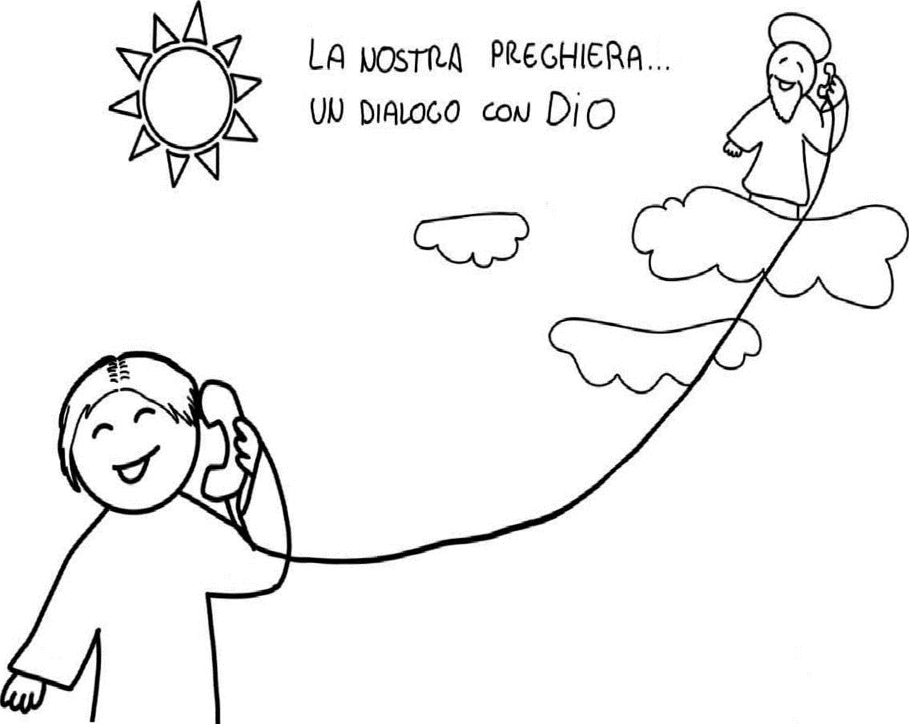
2. PREGHIERE PRIMA DEI PASTI

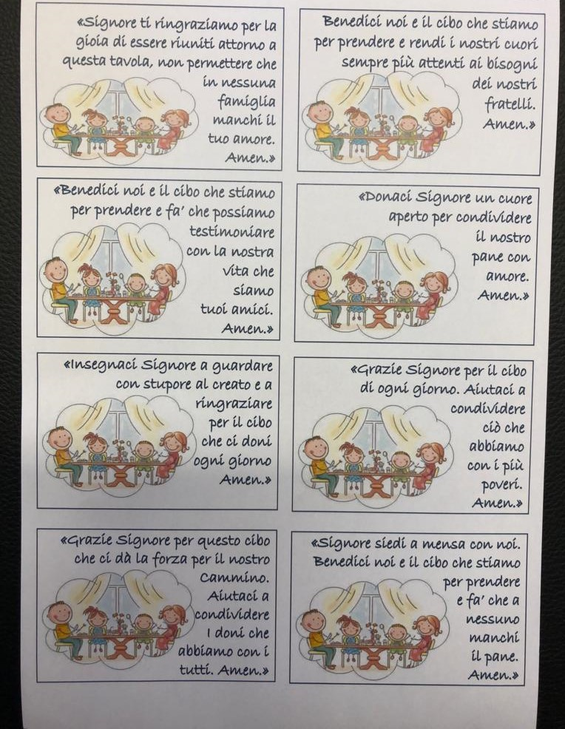
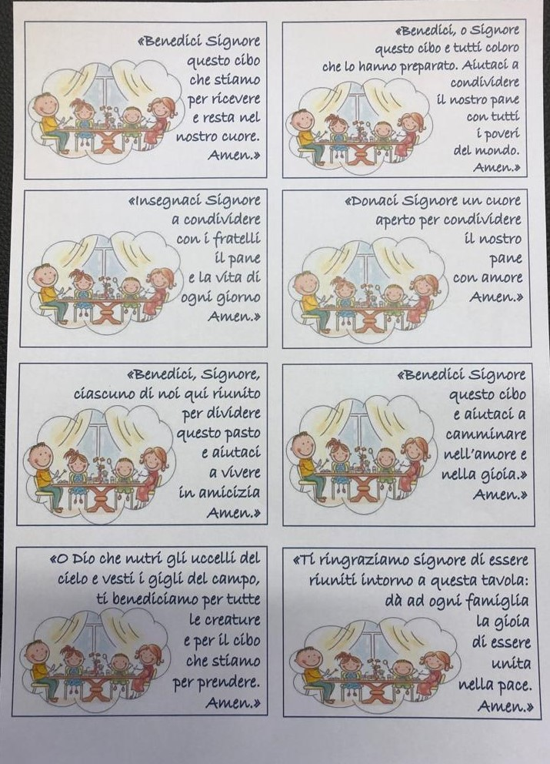

3. STORIE PER L’ANIMA SULLA PREGHIERA

IL LEGNO INUTILE
In un angolo sperduto del mondo, nel folto di una foresta fittissima, c’era una scaletta. Era una semplice scala a pioli, di vecchio legno stagionato e usurato. Era circondata da abeti, lanci, betulle. Alberi stupendi. Là in mezzo sembrava davvero una cosa meschina. I boscaioli che lavoravano nella foresta, un giorno, arrivarono fin là. Guardarono la scala con commiserazione: “Ma che robaccia è?” esclamò uno. “Non è buona neanche da bruciare” disse un altro. Uno di loro impugnò l’ascia e l’abbatté con due colpi ben assestati. Venne giù in un attimo. Era davvero una cosa da niente. I boscaioli si allontanarono ridacchiando. Ma quella era la scala su cui ogni sera si arrampicava l’omino che accendeva le stelle. Da quella notte il cielo sulla foresta rimase senza stelle. C’è una scala anche dentro di te. Paragonata alle tante cose che ti vengono offerte ogni giorno è un niente. Ma è la scala che serve per salire ad accendere le stelle nel tuo cielo.
Si chiama preghiera.

LA PREGHIERA DELL’ALFABETO
Un contadino povero, nel rincasare la sera tardi dal mercato, si accorse di non avere con sé il suo libro di preghiere. Al suo carro si era staccata una ruota in mezzo al bosco ed egli era angustiato al pensiero che la giornata finisse senza aver recitato le preghiere. Allora pregò in questo modo: «Ho commesso una grave sciocchezza, Signore. Sono partito di casa questa mattina senza il mio libro di preghiere e ho così poca memoria che senza di esso non riesco a formulare neppure un'orazione. Ma ecco che cosa farò: reciterò molto lentamente tutto l'alfabeto cinque volte e tu, che conosci ogni preghiera, potrai mettere insieme le lettere in modo da formare le preghiere che non riesco a ricordare». Disse allora il Signore ai suoi angeli: «Di tutte le preghiere che oggi ho sentito, questa è senz'altro la più bella, perché è nata da un cuore semplice e sincero». La preghiera più cara a Dio non è quella più bella esteticamente, ma quella semplice che sgorga dal cuore.

IV e V ELEMENTARE

Sono tante le proposte che si offrono alle famiglie. Ognuna scelga ciò che pare più pertinente al proprio cammino.

- L’albero della preghiera: su delle strisce di carta colorata si devono scrivere delle preghiere di perdono, lode, ringraziamento, intercessione, richiesta che poi verranno attaccate su una pianta in casa.
- Chiedere ai genitori, nonni, zii… quali erano le preghiere che facevano da bambini e farsele insegnare.
- Trovare in casa un posto che possa diventare l’angolo della preghiera.
- Signore insegnaci a pregare. Breve momento di preghiera della famiglia.
- In ascolto di una canzone. La mia preghiera elevo a te (link https://youtu.be/DtAG3rt2v-4 )

1.L’ALBERO DELLA PREGHIERA
Pregare vuol dire dialogare con Dio. Per far questo dobbiamo prima di tutto fare silenzio per metterci in ascolto.
Insegniamo ai nostri figli che ci sono tanti modi per pregare con Dio: dirgli grazie per ciò che ci ha donato, chiedere scusa per i nostri sbagli, lodarlo per quanto di bello ha fatto nella nostra vita, affidargli persone o situazioni difficili che conosciamo, chiedergli qualcosa che ci sta particolarmente a cuore.
Cerchiamo un momento nella nostra giornata in cui ci possiamo trovare tutti insieme. Accendiamo magari una candela e mettiamo la Bibbia aperta sul tavolo per far capire che questo è un momento speciale. Su dei bigliettini colorati ogni componente della famiglia scrive una preghiera che gli sta a cuore. Attacchiamo poi questi biglietti su una pianta che abbiamo in casa o su un ramo secco che possiamo recuperare in giro. Le nostre preghiere diventeranno dei fiori colorati che abbelliranno la nostra casa. Se vogliamo possiamo lasciare altri bigliettini vicino al vaso così che, quando si sente la necessità, si possono scrivere altre preghiere.

2.MI RICORDO
Far riemergere dai ricordi dei genitori, dei nonni, degli zii quali preghiere erano soliti fare in famiglia e in determinati momenti dell’anno liturgico (es: a maggio si faceva l’altarino a Maria e ogni sera si portavano fiori freschi e si pregava insieme il Rosario).

3.L’ANGOLO DELLA PREGHIERA
Per pregare con Dio abbiamo bisogno di fare silenzio per metterci in ascolto con tutto noi stessi. Cerchiamo nella nostra casa un luogo, un “angolo della preghiera”. Insieme ai nostri figli potremo renderlo speciale: posizionare una candela, una Bibbia, dei fiori, un’icona o un quadretto con un’immagine sacra, un crocifisso…. Questo potrebbe essere il luogo dove la nostra famiglia si trova per dire una breve preghiera prima di andare a dormire, o per fare il segno della croce prima di iniziare la nostra giornata. Anche la nostra casa può riflettere il nostro desiderio di camminare nella fede. Di seguito una preghiera che si può stampare.
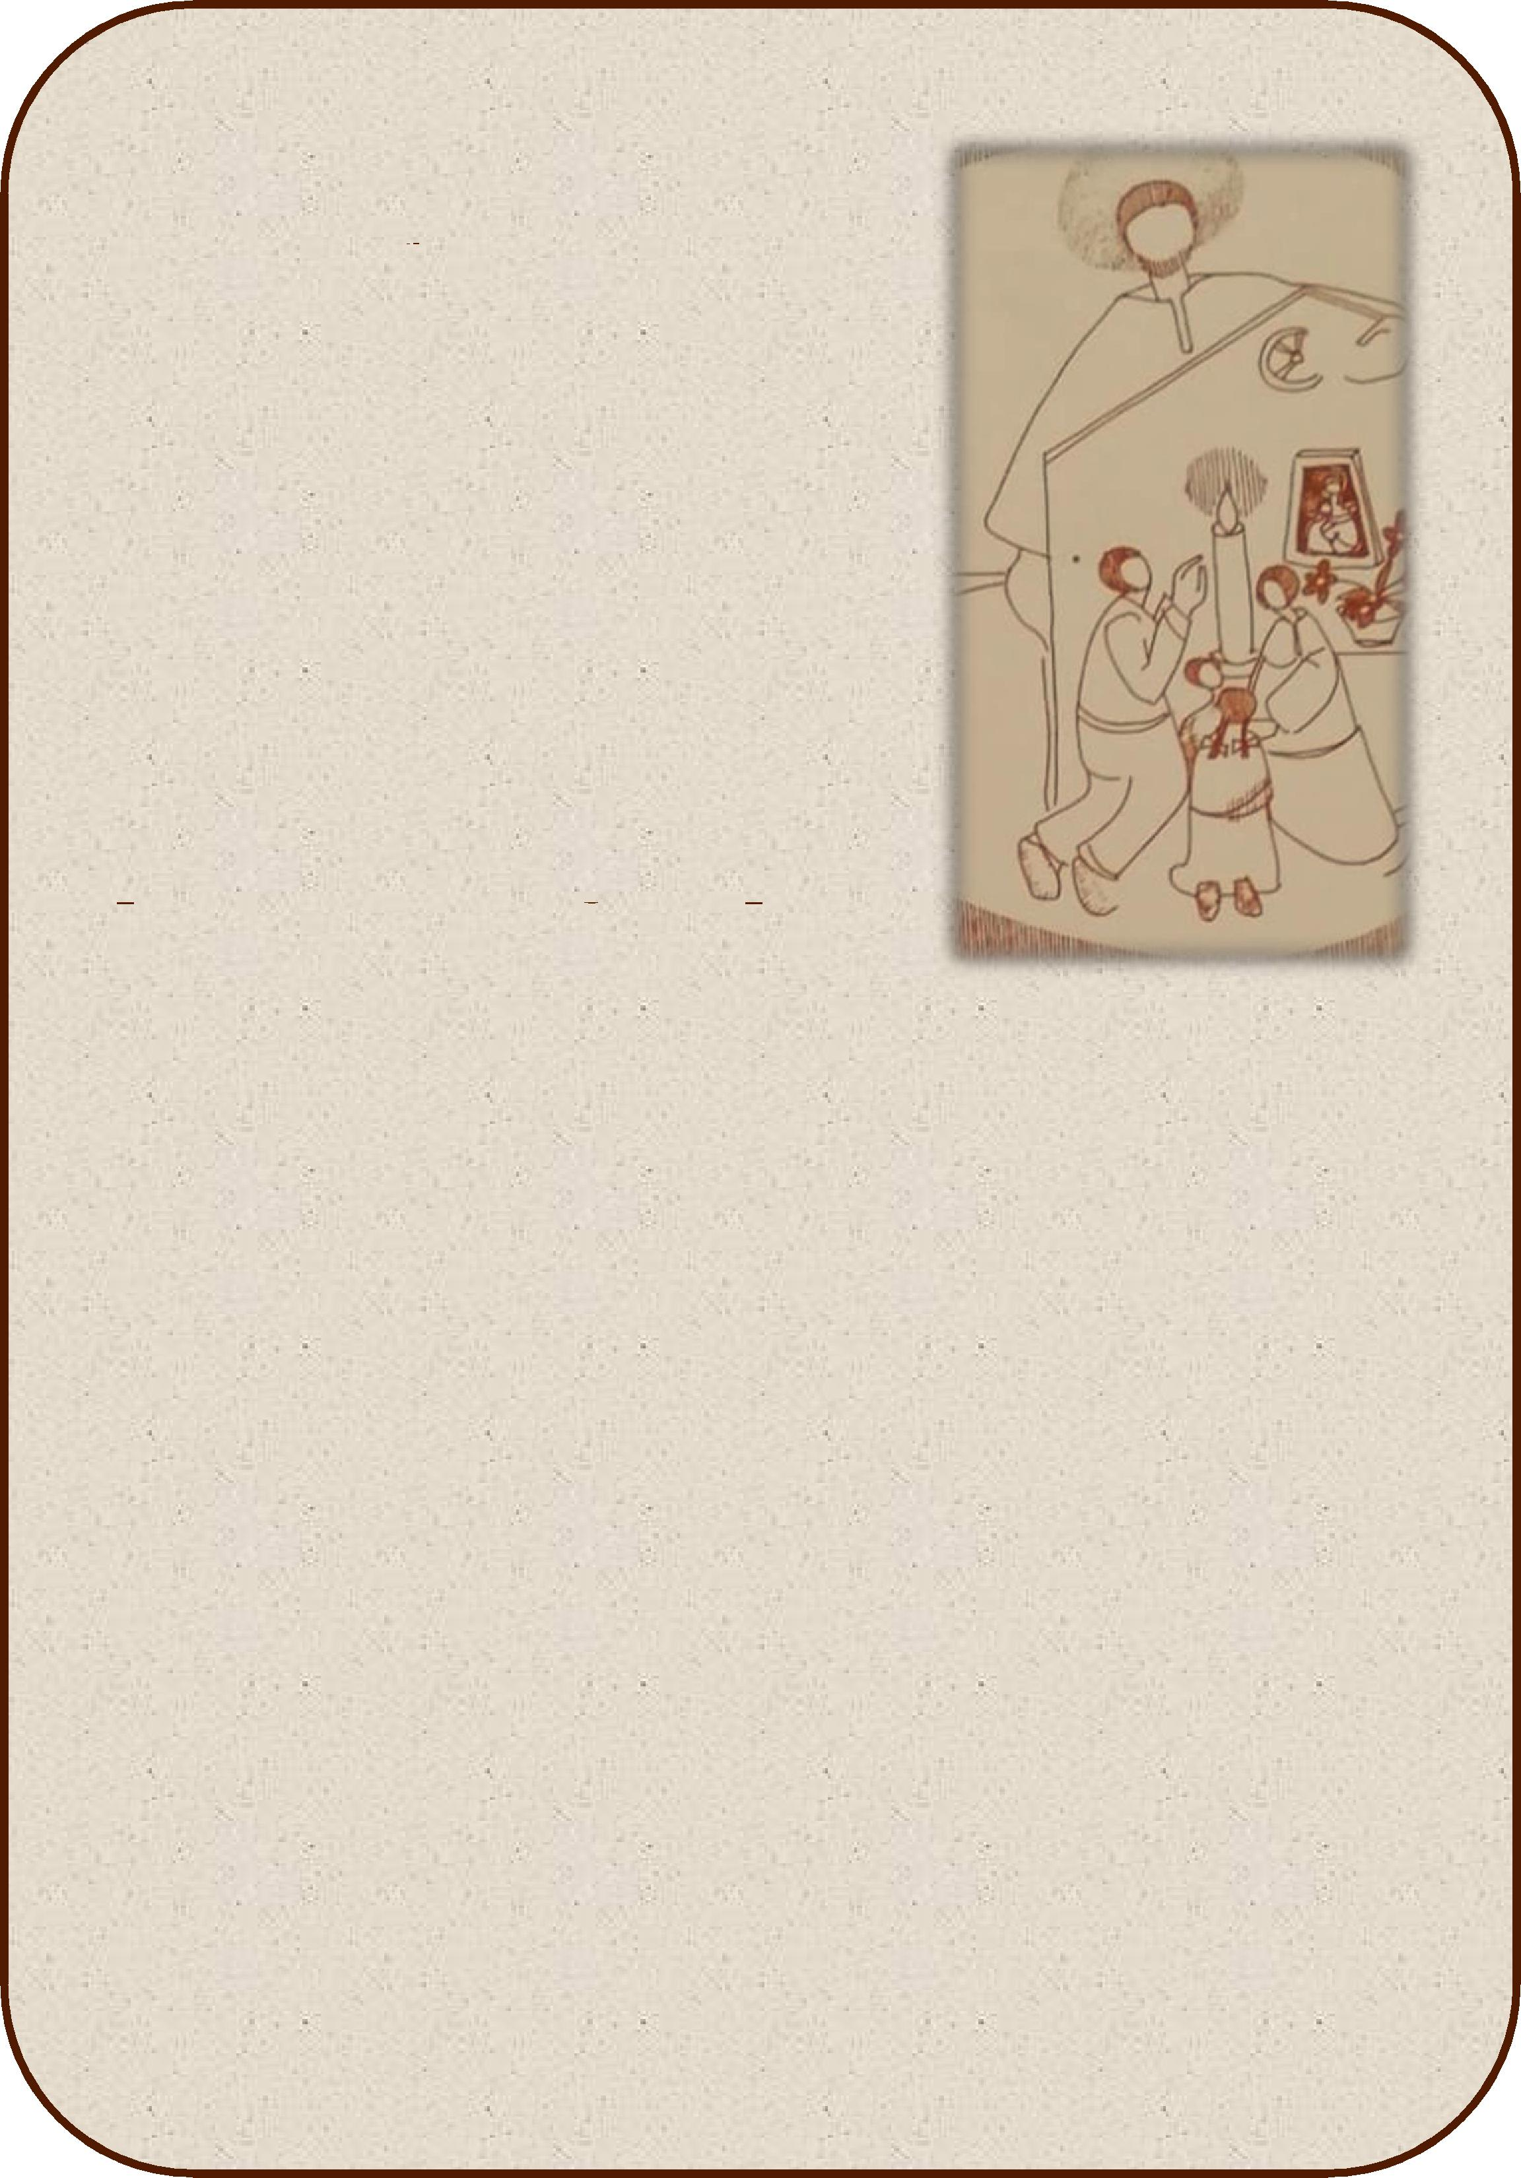
Signore,
benedici la nostra casa
perché sia un luogo
di amore e di accoglienza.
Guarda alla nostra famiglia
perché in essa regni la pace.
Veglia su ognuno di noi
perché cammini sempre
nella verità e nella carità.
Accogli il nostro lavoro
perché ci procuri il pane quotidiano
e sia un servizio ai fratelli
Benedici tutti noi perché arriviamo
nel tuo Regno.
Amen.
4.SIGNORE INSEGNACI A PREGARE
La famiglia si ritrova in un momento di tranquillità, legge insieme questa preghiera:
PARLA SIGNORE,
IO TI ASCOLTO.
Pregare è innanzitutto
ascoltare Te,
perché Tu mi parli sempre,
ma io non ti ascolto sempre,
faccio fatica,
aiutami a fare silenzio dentro di me,
perché solo nel silenzio
potrò ascoltare la tua voce!

Ora facciamo un momento di silenzio e poi ognuno fa una breve preghiera per una persona in difficoltà o per una situazione di fatica.

5.LA MIA PREGHIERA ELEVO A TE – testo canzone

LA MIA PREGHIERA ELEVO A TE
La mia preghiera elevo a te
che sei l'immenso amore, sei
Il Dio dell'impossibile
Se questa bocca griderà
Se questo cuore invocherà
Io so che ascolterai

Dio, la mia voce sale al cielo Dio, ti prego agisci tu
Mio Dio, l'uomo che confida in te Non è deluso
Se tutto sembra perso Innalzo gli occhi al cielo
Dio, so che nulla posso io Dio, ogni cosa affido a te
Mio Dio spero nella tua bontà Tu fai prodigi, tu fai miracoli
Agisci tu

La mia speranza è solo in te
Perché fedele Dio tu sei
So che non mi abbandonerai
Se questa bocca griderà
Se questo cuore invocherà
Io so che ascolterai

Dio, la mia voce sale al cielo Dio, ti prego agisci tu
Mio Dio, l'uomo che confida in te Non è deluso
Se tutto sembra perso Innalzo gli occhi al cielo
Dio, so che nulla posso io Dio, ogni cosa affido a te
Mio Dio spero nella tua bontà Tu fai prodigi, tu fai miracoli
Agisci tu

Spero in te Dio Dio, so che nulla posso io (nulla posso io)
Dio, ogni cosa affido a te Mio Dio spero nella tua bontà
Tu fai prodigi (tu fai prodigi), tu fai miracoli
Agisci tu Agisci tu Agisci tu Agisci tu

I - II MEDIA

Sono tante le proposte che si offrono alle famiglie. Ognuna scelga ciò che pare più pertinente al proprio cammino.

PREGHIERA
- Alla sera ognuno trova le parole giuste per pregare: ringrazia Dio, gli offre la sua giornata, gli chiede qualcosa di cui ha bisogno.
- Prego per le necessità di un mio familiare.
- Ogni giorno passo pochi minuti in silenzio davanti a Dio.
- Alla sera prima di dormire ogni familiare propone una preghiera di quelle conosciute da recitare insieme.
- Si possono recitare insieme alla mattina e alla sera le seguenti semplici preghiere:

Preghiera del mattino.
Ti adoro, mio Dio, e ti amo con tutto il cuore. Ti ringrazio di avermi creato, fatto cristiano e conservato in questa notte. Ti offro le azioni della giornata, fa' che siano tutte secondo la tua santa volontà per la maggior tua gloria. Preservami dal peccato e da ogni male. La tua grazia sia sempre con me e con tutti i miei cari. Amen.

Preghiera della sera.
Ti adoro, mio Dio, e ti amo con tutto il cuore. Ti ringrazio di avermi creato, fatto cristiano e conservato in questo giorno. Perdonami il male, oggi commesso e, se qualche bene compiuto, accettalo. Custodiscimi nel riposo e liberami dai pericoli. La tua grazia sia sempre con me e con tutti i miei cari. Amen.

DIALOGO
- Leggiamo insieme che cosa dicono della preghiera alcuni religiosi carmelitani:
“L’orazione mentale non è altro, per me, che un intimo rapporto di amicizia, un frequente trattenimento da solo a solo con Colui da cui sappiamo d’essere amati. (Santa Teresa d’Avila, Vita, 8)

“La preghiera è uno slancio del cuore, un semplice sguardo verso il Cielo, un grido di riconoscenza e d’amore nella prova come nella gioia” (Teresa del Bambino Gesù, Storia di un’anima)

“La preghiera è un incontro. Semplicemente potremmo dire: un contatto con Dio, uno scambio affettuoso con Dio. L’incontro di due amori, ecco cos'è l’orazione!” (padre Maria-Eugenio del Bambino Gesù, Notre Dame de Vie)

Riflettiamo, rispondendo a queste domande:
- Quando prego incontro Dio o recito solo delle formule?
- So che Dio mi ascolta?
- So che sono amato da Lui e che posso rivolgermi a Lui con confidenza?
- Quali sono le preghiere che mi piacciono di più?

ATTIVITÀ
- Insieme ascoltiamo che cosa dice Papa Francesco sulla preghiera in questo video. https://youtu.be/QasSqiD9wiM
- Organizziamo una gita in un santuario del Trentino (ad esempio San Romedio, Pietralba).
- Cerchiamo insieme in casa un luogo dove ci riuniamo a pregare e lo allestiamo con dei segni (un crocifisso, un'immagine, una candela…).
- Invito al cinema: guardiamo insieme il film: La mia fedele compagna.

4.LA MIA FEDELE COMPAGNA
(Recensione del film – dal Calendario Avvento-Natale 2020 per la Famiglia – Arcidiocesi di Trento)
Titolo Originale: Front of the class
Paese: USA
Anno: 2009
Durata: 95’
Regia: Peter Werner
Interpreti: James Wolk, Dominic Scott Kay, Sarah Drew
Il film si ispira a una storia vera, raccontata nel libro di Brad Cohen e Lisa Wysocky intitolato Front of the Class: How Tourette Syndrome Made Me the Teacher I Never Had.
Brad Cohen è un ragazzino intelligente e sveglio, amante del baseball e dei giochi all’aria aperta, un bambino come tutti gli altri, se non fosse che ogni tanto – soprattutto quando è sotto tensione – fa dei versi insensati e dei movimenti involontari come dei tic, impossibili da controllare. Per alcuni anni i medici e i genitori pensano a un bisogno di attenzione, ma grazie alla tenacia della madre, si scopre che questi sintomi appartengono alla sindrome di Tourette, un disturbo neurologico conosciuto ma piuttosto raro. Per Brad e per chi gli sta accanto i sintomi di questa sindrome sono elemento di grande disagio e non mancano situazioni in cui gli viene impedito di fare qualcosa a causa del disturbo che arreca agli altri. Nel film vengono presentati chiaramente due atteggiamenti: quello di chi si sforza di capire la situazione e vedere Brad al di là della sindrome e quello di coloro per i quali il fastidio, il pregiudizio e la chiusura alla diversità prevalgono. Grazie a una grande determinazione e a chi crede in lui, Brad riesce a diventare un adulto sereno e a realizzare il suo sogno. Brad Cohen colpisce per la sua capacità di accettare e ‘farsi amica’ quella che lui chiama ‘la sua fedele compagna’, la sindrome di Tourette. Invece che venirne schiacciato e rifugiarsi quindi nel vittimismo e nel pessimismo, trasforma la sua disabilità in un’opportunità per dimostrare a se stesso e agli altri che nonostante il suo handicap, si può vivere una vita piena per raggiungere i propri obiettivi: per Brad il voler essere un buon insegnante, capace di dare a ogni alunno ciò di cui ha bisogno, diventare “l’insegnante che non ha mai avuto”. Nel film sono presenti alcuni momenti commoventi, legati alle storie dei suoi alunni. Pur essendo un film adatto a tutti si consiglia di accompagnare i propri figli nella visione.
Temi presenti nel film:
- la disabilità e la diversità (accoglienza vs pregiudizio)
- la forza e la determinazione nel lottare per perseguire i propri obiettivi
- come è possibile trasformare i punti di debolezza in punti di forza.

